
责任编辑：孙文娟
电 话：86-18513790712
传 真：86-010-85725399
编辑邮箱：sunwj@chinaccm.com
地址：北京市朝阳区高碑店东区B8-1

2018.8.2

基础油市场目录
一、本周国际原油市场 3
1.1 本周国际原油价格涨跌情况（单位：美元/桶） 3
1.2 原油期货收盘价格走势图 3
1.3原油价格后期分析 3
三、 国际基础油市场 4
3.1 国际基础油价格 4
3.2 国际基础油价格走势图 4
四、国内基础油市场 6
4.1 国标基础油一周价格 6
4.3国内白油市场价格 9
4.4 本周基础油市场分析 9
五、润滑油进出口数据 10

一、本周国际原油市场

本周国际原油价格涨跌情况（单位：美元/桶）
日期 | 纽交所 | 伦交所 | 影响因素
2018-8-1 | 67.66 | 72.39 | 美国能源信息署(EIA)公布的库存数据显示上周美国原油产量录得减少，但数据同时显示原油库存意外大幅增加，油价承压下挫。
2018-7-31 | 68.76 | 74.25 | 市场担心原油供应增长可能会高于预期，这令多头信心受挫，同时美元反弹也令油价承压，油价收盘大幅下挫。
2018-7-30 | 70.13 | 74.97 | 投资者依旧对全球原油供应前景感到担心，加之基础需求表现强劲，美元重挫以及英国北海原油工人罢工暂时为油价带来有效支撑。
2018-7-27 | 68.69 | 74.29 | 今日盘中，以沙特为首的联盟对也门港口城市荷台达发动了空袭，地缘政治风险抬头，油价适度回升。
2018-7-26 | 69.61 | 74.54 | 沙特海上原油运输遭遇阻碍为油价带来强劲支撑，不过美元企稳反弹一定程度上限制了油价的上行空间。

原油期货收盘价格走势图
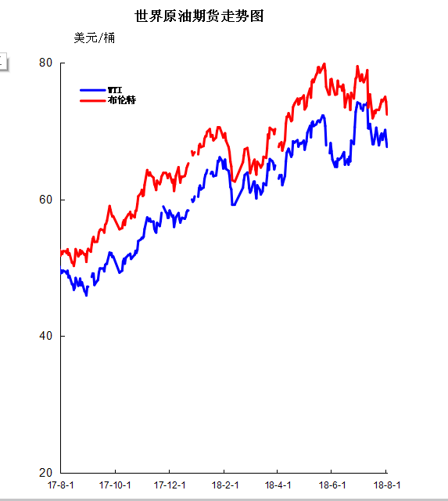

1.3原油价格后期分析
本周WTI原油价格在67.66-70.13美元/桶，布伦特原油价格在72.39-74.97美元/桶震荡。周内国际原油市场中虽有利好消息支撑油价，但OEPC和俄罗斯增产计划稳步推进以及美国原油库存大增等利空因素齐聚迸发，多头引发市场供应过剩担忧，国际原油期货价格涨跌互现。周内前期，全球主要原油出口国沙特阿拉伯表示，暂时停止所有经由红海航道曼德海峡的石油运输，之前有两艘油轮遭到也门胡塞武装的袭击，沙特海上原油运输遭遇阻碍为油价带来强劲支撑，不过美元企稳反弹一定程度上限制了油价的上行空间，随后，墨西哥计划增产以及美国石油钻井数再度增加，令市场供应面忧虑加重，国际油价多头受挫下跌;周内后期，虽然主要产油国暗示增产幅度可能超过预期，但美元指数遭受重挫持续疲软，同时英国北海原油工人罢工也为油价带来有效支撑，国际原油期货价格强劲反弹，隔日罢工结束，加之OEPC和俄罗斯增产计划正在稳步推进，美国石油库存大增等多空因素齐聚迸发，油价暴跌，二连阴。此外，美国油服公司贝克休斯(Baker Hughes)周五(7月27日)公布数据显示，截至7月27日当周，美国石油活跃钻井数增加3座至861座，三周来首次录得增长。石油输出国组织(OPEC)公布的2018年6月月度原油市场报告显示，该组织6月原油产量增加17.34万桶/日至3232.7万桶/日。其中，沙特的产量大增405千桶/日至10420万桶/日，因应美国和其它消费国对填补供应缺口和为高企的油价降温的呼吁。整体看来，周内国际原油市场中消息交织多变，市场主要受消息面影响，国际油价涨跌互现。其中WTI期货本周均价68.97美元/桶，较上周下跌0.23%，较上月下跌2.42%;本周布伦特期货均价74.09美元/桶，较上周上涨1.19%，较上月下跌1.09%。后市预测：近期国际原油市场纷繁复杂，消息面变化万千，市场情绪高低起伏不断，一方面，墨西哥计划增产以及美国石油钻井数再度增加，加之OEPC和俄罗斯增产计划正在稳步推进，美国石油库存大增等多空因素齐聚迸发，令市场供应面忧虑加重，但另一方面，利比亚原油供应再度中断，同时委内瑞拉原油产量也继续下滑，而美国重启伊朗制裁后当地原油出口也遭遇变数，这令油价获得有效提振。综合来看，近期原油市场中主要由消息面主导，中东地缘政治局势也是一大影响因素，供需端的变化也加大了油价走势的波动风险。预计近期WTI原油期货价格在69-72美元/桶之间浮动，布伦特原油期货均价在73-75美元/桶之间浮动。

国际基础油市场

3.1 国际基础油价格
日期 | 国家/地区 | 产品名称 | 型号 | 价格类型 | 价格说明 | 价格 | 价格单位
2018-7-27 | 东北亚 | 国标基础油 | BS150 | CFR | 到岸价 | 863 | 美元/吨
2018-7-27 | 东北亚 | 国标基础油 | SN150 | CFR | 到岸价 | 651 | 美元/吨
2018-7-27 | 东北亚 | 国标基础油 | SN500 | CFR | 到岸价 | 756 | 美元/吨
2018-7-27 | 亚洲 | 国标基础油 | BS150 | FOB | 离岸价 | 816 | 美元/吨
2018-7-27 | 亚洲 | 国标基础油 | SN150 | FOB | 离岸价 | 686 | 美元/吨
2018-7-27 | 亚洲 | 国标基础油 | SN500 | FOB | 离岸价 | 713 | 美元/吨
2018-7-27 | 新加坡 | 国标基础油 | BS150 | EX-TANK | 离岸价 | 938 | 美元/吨
2018-7-27 | 新加坡 | 国标基础油 | SN150 | EX-TANK | 离岸价 | 788 | 美元/吨
2018-7-27 | 新加坡 | 国标基础油 | SN500 | EX-TANK | 离岸价 | 881 | 美元/吨

3.2 国际基础油价格走势图
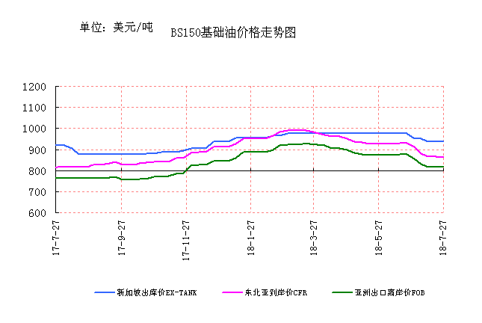
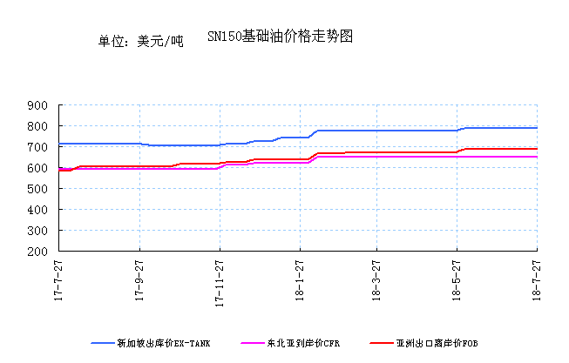
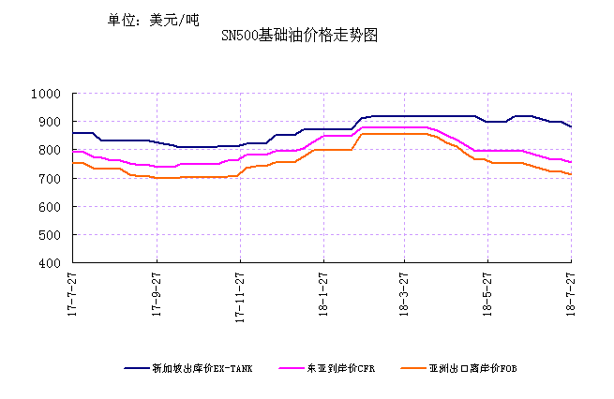

四、国内基础油市场

4.1 国标基础油一周价格
单位：元/吨
企业性质 | 生产厂家 | 产品名称 | 型号 | 价格类型 | 2018-7-26 | 2018-8-3 | 涨跌
中海油 | 中海油惠州 | 国标基础油 | 60N | 出厂价 | 6500 | 6500 | 0
中海油 | 中海油惠州 | 国标基础油 | 100N | 出厂价 | 0 | 0 | 0
中海油 | 中海油惠州 | 国标基础油 | 150N | 出厂价 | 7150 | 7150 | 0
中海油 | 中海油惠州 | 国标基础油 | 200N | 出厂价 | 0 | 0 | 0
中石油 | 大庆石化 | 国标基础油 | 200SN | 外销价 | 7100 | 7100 | 0
中石油 | 大庆石化 | 国标基础油 | 400SN | 外销价 | 0 | 0 | 0
中石油 | 大庆润滑油二厂 | 国标基础油 | 2cst | 外销价 | 0 | 0 | 0
中石油 | 大庆润滑油二厂 | 国标基础油 | 5cst | 外销价 | 0 | 0 | 0
中石油 | 大庆润滑油二厂 | 国标基础油 | 10cst | 外销价 | 0 | 0 | 0
中石油 | 抚顺石化 | 国标基础油 | 400SN | 外销价 | 0 | 0 | 0
中石油 | 大连石化 | 国标基础油 | 150SN | 外销价 | 6900 | 6900 | 0
中石油 | 大连石化 | 国标基础油 | 400SN | 外销价 | 7750 | 7750 | 0
中石油 | 大连石化 | 国标基础油 | 650SN | 外销价 | 0 | 0 | 0
中石油 | 辽河润滑油厂 | 环烷基橡胶油 | 6#A | 外销价 | 5656 | 5656 | 0
中石油 | 辽河润滑油厂 | 环烷基橡胶油 | 6#B | 外销价 | 5556 | 5556 | 0
中石油 | 辽河润滑油厂 | 环烷基橡胶油 | 10#A | 外销价 | 5750 | 5750 | 0
中石油 | 辽河润滑油厂 | 环烷基橡胶油 | 10#B | 外销价 | 5650 | 5650 | 0
中石油 | 辽河润滑油厂 | 环烷基橡胶油 | 14#A | 外销价 | 6050 | 6050 | 0
中石油 | 辽河润滑油厂 | 环烷基橡胶油 | 14#B | 外销价 | 5950 | 5950 | 0
中石油 | 辽河润滑油厂 | 环烷基橡胶油 | 18#A | 外销价 | 6456 | 6456 | 0
中石油 | 辽河润滑油厂 | 环烷基橡胶油 | 18#B | 外销价 | 6356 | 6356 | 0
中石油 | 兰州石化 | 国标基础油 | LAN32 | 内供价 | 0 | 0 | 0
中石油 | 兰州石化 | 国标基础油 | LAN46 | 内供价 | 0 | 0 | 0
中石油 | 兰州石化 | 国标基础油 | LAN68 | 内供价 | 0 | 0 | 0
中石油 | 兰州石化 | 国标基础油 | LAN100 | 内供价 | 0 | 0 | 0
中石油 | 克拉玛依 | 国标基础油 | 150BS | 外销价 | 7750 | 7750 | 0
中石化 | 燕山石化 | 国标基础油 | HVIEB150SN | 外销价 | 0 | 0 | 0
中石化 | 燕山石化 | 国标基础油 | HVIEA350SN | 外销价 | 0 | 0 | 0
中石化 | 燕山石化 | 国标基础油 | HVIEA650SN | 外销价 | 0 | 0 | 0
中石化 | 燕山石化 | 国标基础油 | HVIEA350SN | 内供价 | 0 | 0 | 0
中石化 | 济南炼油厂 | 国标基础油 | LAN32 | 内供价 | 6300 | 6300 | 0
中石化 | 济南炼油厂 | 国标基础油 | LAN46 | 内供价 | 0 | 0 | 0
中石化 | 济南炼油厂 | 国标基础油 | LAN68 | 内供价 | 7500 | 7500 | 0
中石化 | 济南炼油厂 | 国标基础油 | LAN100 | 内供价 | 0 | 0 | 0
中石化 | 上海高桥 | 国标基础油 | 60N | 外销价 | 6400 | 6400 | 0
中石化 | 上海高桥 | 国标基础油 | 100N | 外销价 | 0 | 0 | 0
中石化 | 上海高桥 | 国标基础油 | 120N | 外销价 | 0 | 0 | 0
中石化 | 上海高桥 | 国标基础油 | 150N | 外销价 | 7100 | 7100 | 0
中石化 | 上海高桥 | 国标基础油 | 300N | 外销价 | 0 | 0 | 0
中石化 | 南阳石化 | 国标基础油 | 32# | 外销价 | 5460 | 5460 | 0
中石化 | 南阳石化 | 国标基础油 | 100# | 外销价 | 6810 | 6810 | 0
中石化 | 南阳石化 | 国标基础油 | 200# | 外销价 | 7110 | 7110 | 0
中石化 | 南阳石化 | 国标基础油 | 300# | 外销价 | 6560 | 6560 | 0
中石化 | 南阳石化 | 国标基础油 | 500# | 外销价 | 0 | 0 | 0
中石化 | 荆门石化 | 国标基础油 | 32# | 内供价 | 0 | 0 | 0
中石化 | 荆门石化 | 国标基础油 | 46# | 内供价 | 0 | 0 | 0
中石化 | 荆门石化 | 国标基础油 | 68# | 内供价 | 0 | 0 | 0
中石化 | 荆门石化 | 国标基础油 | 100# | 内供价 | 0 | 0 | 0
中石化 | 荆门石化 | 国标基础油 | 150# | 内供价 | 0 | 0 | 0
中石化 | 茂名石化 | 国标基础油 | 60SN | 内供价 | 0 | 0 | 0
中石化 | 茂名石化 | 国标基础油 | 150SN | 内供价 | 6220 | 6220 | 0
中石化 | 茂名石化 | 国标基础油 | 400SN | 内供价 | 0 | 0 | 0
中石化 | 茂名石化 | 国标基础油 | 750SN | 内供价 | 0 | 0 | 0
中石化 | 茂名石化 | 国标基础油 | 120BS | 内供价 | 0 | 0 | 0
其他 | 盘锦宏业 | 添加剂 | SBS | 外销价 | 5750 | 5750 | 0
其他 | 盘锦宏业 | 添加剂 | 20# | 外销价 | 5700 | 5700 | 0
其他 | 盘锦宏业 | 添加剂 | 30# | 外销价 | 5550 | 5550 | 0
其他 | 盘锦宏业 | 添加剂 | 40# | 外销价 | 5650 | 5650 | 0
其他 | 盘锦北沥 | 添加剂 | SBS | 外销价 | 5556 | 5456 | -100
其他 | 盘锦北沥 | 添加剂 | 20# | 外销价 | 5506 | 5406 | -100
其他 | 盘锦北沥 | 添加剂 | 30# | 外销价 | 5406 | 5456 | 50
其他 | 盘锦北沥 | 添加剂 | 40# | 外销价 | 5556 | 5556 | 0

4.2 非标基础油一周价格
单位：元/吨
企业性质 | 生产厂家 | 产品名称 | 型号 | 价格类型 | 2018-7-26 | 2018-8-3 | 涨跌
中海油 | 中海滨州 | 非标基础油 | SZ2# | 出厂价 | 5200 | 5200 | 0
中海油 | 中海滨州 | 非标基础油 | SZ3# | 出厂价 | 5100 | 5100 | 0
中海油 | 中海滨州 | 非标基础油 | DST5# | 出厂价 | 6560 | 6560 | 0
中海油 | 中海大榭 | 非标基础油 | 高凝二线 | 出厂价 | 0 | 0 | 0
中海油 | 中海大榭 | 非标基础油 | 中凝二线 | 出厂价 | 0 | 0 | 0
中海油 | 中海大榭 | 非标基础油 | 低凝二线 | 出厂价 | 0 | 0 | 0
中海油 | 中海大榭 | 非标基础油 | 高凝三线 | 出厂价 | 0 | 0 | 0
中海油 | 中海大榭 | 非标基础油 | 中凝三线 | 出厂价 | 0 | 0 | 0
中海油 | 中海大榭 | 非标基础油 | 低凝三线 | 出厂价 | 0 | 0 | 0
中海油 | 中海大榭 | 非标基础油 | 4# | 出厂价 | 0 | 0 | 0
中海油 | 中海泰州 | 非标基础油 | 减一线 | 出厂价 | 0 | 0 | 0
中海油 | 中海泰州 | 非标基础油 | 减二线 | 出厂价 | 0 | 0 | 0
中海油 | 中海泰州 | 非标基础油 | 减三线 | 出厂价 | 0 | 0 | 0
中海油 | 中海泰州 | 非标基础油 | 减四线 | 出厂价 | 0 | 0 | 0
中海油 | 中海泰州 | 非标基础油 | DST-5# | 出厂价 | 0 | 0 | 0
中海油 | 中海泰州 | 非标基础油 | DST5# | 出厂价 | 0 | 0 | 0
中海油 | 中海泰州 | 非标基础油 | DST10# | 出厂价 | 0 | 0 | 0
中海油 | 油气泰州 | 非标基础油 | DST-5# | 出厂价 | 0 | 0 | 0
中海油 | 油气泰州 | 非标基础油 | DST5# | 出厂价 | 0 | 0 | 0
中海油 | 油气泰州 | 非标基础油 | DST10# | 出厂价 | 0 | 0 | 0
中海油 | 油气泰州 | 非标基础油 | 减一线 | 出厂价 | 0 | 0 | 0
中海油 | 油气泰州 | 非标基础油 | 减二线 | 出厂价 | 0 | 0 | 0
中海油 | 油气泰州 | 非标基础油 | 减三线 | 出厂价 | 0 | 0 | 0
中海油 | 油气泰州 | 非标基础油 | 减四线 | 出厂价 | 0 | 0 | 0
中海油 | 中海营口 | 非标基础油 | SZ2# | 出厂价 | 5200 | 5200 | 0
中海油 | 中海营口 | 非标基础油 | SZ3# | 出厂价 | 5200 | 5200 | 0
中海油 | 中海营口 | 非标基础油 | SZ4# | 出厂价 | 0 | 0 | 0
中海油 | 中海营口 | 非标基础油 | DST0# | 出厂价 | 6000 | 6300 | 300
中海油 | 中海湛江 | 非标基础油 | 减一线 | 出厂价 | 0 | 0 | 0
中海油 | 中海湛江 | 非标基础油 | 减二线 | 出厂价 | 0 | 0 | 0
中海油 | 中海湛江 | 非标基础油 | 减三线 | 出厂价 | 0 | 0 | 0
中海油 | 秦皇岛中海油 | 非标基础油 | 减一线 | 出厂价 | 0 | 0 | 0
中海油 | 秦皇岛中海油 | 非标基础油 | 减二线 | 出厂价 | 0 | 0 | 0
中海油 | 秦皇岛中海油 | 非标基础油 | 减三线 | 出厂价 | 0 | 0 | 0
其他 | 清源石化 | 非标基础油 | 75N | 出厂价 | 0 | 0 | 0
其他 | 清源石化 | 非标基础油 | 150N | 出厂价 | 0 | 0 | 0
其他 | 清源石化 | 非标基础油 | 250N | 出厂价 | 0 | 0 | 0
其他 | 清源石化 | 非标基础油 | 350N | 出厂价 | 0 | 0 | 0
其他 | 清源石化 | 非标基础油 | 500N | 出厂价 | 8000 | 8000 | 0
其他 | 金冠润滑油厂 | 非标基础油 | 减一线 | 出厂价 | 5800 | 5800 | 0
其他 | 金冠润滑油厂 | 非标基础油 | 减二线 | 出厂价 | 5600 | 5600 | 0
其他 | 金冠润滑油厂 | 非标基础油 | 减三线 | 出厂价 | 5700 | 5700 | 0
中海油 | 温州中油 | 非标基础油 | 馏分油 | 出厂价 | 0 | 0 | 0
中海油 | 温州中油 | 非标基础油 | 侧一线 | 出厂价 | 0 | 0 | 0
中海油 | 温州中油 | 非标基础油 | 减一线 | 出厂价 | 0 | 0 | 0
中海油 | 温州中油 | 非标基础油 | 减二线 | 出厂价 | 0 | 0 | 0
中海油 | 温州中油 | 非标基础油 | 减三线 | 出厂价 | 0 | 0 | 0
其他 | 盘锦北燃 | 非标基础油 | 减四线 | 出厂价 | 0 | 0 | 0
其他 | 辽宁华路 | 非标基础油 | 减一线 | 出厂价 | 0 | 0 | 0
其他 | 辽宁华路 | 非标基础油 | 减二线 | 出厂价 | 0 | 0 | 0
其他 | 辽宁华路 | 非标基础油 | 减三线 | 出厂价 | 0 | 0 | 0
其他 | 辽河油田黄金带炼油厂 | 非标基础油 | 4# | 出厂价 | 0 | 0 | 0

4.3国内白油市场价格
单位：元/吨
企业性质 | 生产厂家 | 产品名称 | 型号 | 价格类型 | 2018-7-26 | 2018-8-3 | 涨跌
中石化 | 茂名石化 | 白油料 | 3# | 出厂价 | 0 | 0 | 0
中石化 | 茂名石化 | 白油料 | 5# | 出厂价 | 6200 | 6200 | 0
中石化 | 镇海炼厂 | 白油料 | 3# | 出厂价 | 0 | 0 | 0
中石化 | 镇海炼厂 | 白油料 | 5# | 出厂价 | 6000 | 6000 | 0
中石化 | 金陵石化 | 白油料 | 3# | 出厂价 | 0 | 0 | 0
中石化 | 金陵石化 | 白油料 | 5# | 出厂价 | 5850 | 5850 | 0
中石化 | 荆门石化 | 白油 | 3# | 出厂价 | 7050 | 7050 | 0
中石化 | 荆门石化 | 白油 | 5# | 出厂价 | 6000 | 6000 | 0
中石化 | 荆门石化 | 白油 | 7# | 出厂价 | 6250 | 6250 | 0
中石化 | 荆门石化 | 白油 | 55# | 出厂价 | 0 | 0 | 0
中石化 | 荆门石化 | 白油 | 46# | 出厂价 | 0 | 0 | 0
其他 | 抚顺盛威 | 白油 | 5# | 出厂价 | 6500 | 6500 | 0
其他 | 抚顺盛威 | 白油 | 7# | 出厂价 | 6600 | 6600 | 0
其他 | 抚顺盛威 | 白油 | 10# | 出厂价 | 6600 | 6600 | 0
其他 | 抚顺盛威 | 白油 | 15# | 出厂价 | 6600 | 6600 | 0
其他 | 抚顺盛威 | 白油 | 26# | 出厂价 | 6800 | 6800 | 0
其他 | 抚顺盛威 | 白油 | 32# | 出厂价 | 6800 | 6800 | 0
其他 | 抚顺盛威 | 白油 | 68# | 出厂价 | 6900 | 6900 | 0
其他 | 抚顺盛威 | 白油 | 100# | 出厂价 | 6900 | 6900 | 0
其他 | 茂名实华 | 白油 | 3# | 出厂价 | 6700 | 6700 | 0
其他 | 茂名实华 | 白油 | 7# | 出厂价 | 6650 | 6650 | 0
中石化 | 清江石化 | 白油 | 3# | 出厂价 | 7500 | 7500 | 0
其他 | 春兰经贸有限公司 | 白油 | 1# | 出厂价 | 0 | 0 | 0
其他 | 春兰经贸有限公司 | 白油 | 2# | 出厂价 | 0 | 0 | 0
其他 | 春兰经贸有限公司 | 白油 | 10# | 出厂价 | 0 | 0 | 0
中海油 | 中海油惠州 | 白油 | 1# | 出厂价 | 0 | 0 | 0
中海油 | 中海油惠州 | 白油 | 2# | 出厂价 | 0 | 0 | 0
中海油 | 中海油惠州 | 白油 | 3# | 出厂价 | 0 | 0 | 0
其他 | 海南汉地阳光 | 白油 | 10# | 出厂价 | 6300 | 6300 | 0
其他 | 海南汉地阳光 | 白油 | 32# | 出厂价 | 6800 | 6800 | 0
其他 | 海南汉地阳光 | 白油 | 100# | 出厂价 | 0 | 0 | 0

4.4 本周基础油市场分析
本周基础油市场主流价稳定为主，仅有个别炼厂价格零星调整。国内方面，东北地区辽河石化价格小幅下调，幅度为100-200元/吨，厂家降价刺激出货。进口方面，贸易商反应出货情况一般。近期市场利好消息偏低，主流市场价格盘整为主，预计后市基础油整体价格维稳为主，零星价格波动，不过幅度不大。

五、润滑油进出口数据
5.1 2017年10月份润滑油进出口统计数据（按产销国分）单位：千克，美元

产销国 | 进口数量 | 进口美元 | 出口数量 | 出口美元
阿拉伯联合酋长国 | 233932 | 529,974 | 0 | 0
埃及 | 432 | 1,450 | 0 | 0
埃塞俄比亚 | 0 | 0 | 890 | 890
安提瓜和巴布达 | 0 | 0 | 58507 | 79,452
奥地利 | 222 | 1,513 | 0 | 0
澳大利亚 | 131239 | 457,384 | 119521 | 163,159
澳门 | 0 | 0 | 2720 | 8,253
巴布亚新几内亚 | 0 | 0 | 7605 | 11,963
巴哈马 | 0 | 0 | 63863 | 100,211
巴基斯坦 | 0 | 0 | 23983 | 51,227
巴林 | 0 | 0 | 162 | 990
巴拿马 | 0 | 0 | 1340017 | 2,194,625
贝劳共和国 | 0 | 0 | 10365 | 17,176
比利时 | 410677 | 961,697 | 30728 | 53,681
波兰 | 14 | 1,208 | 0 | 0
伯利兹 | 0 | 0 | 17548 | 36,317
朝鲜 | 0 | 0 | 68975 | 110,239
赤道几内亚 | 0 | 0 | 1050 | 2,741
大洋洲其他国家（地区） | 0 | 0 | 6570 | 10,951
丹麦 | 7 | 498 | 23582 | 25,744
德国 | 4529265 | 15,042,490 | 0 | 0
多哥 | 0 | 0 | 1700 | 3,040
俄罗斯联邦 | 85433 | 104,069 | 0 | 0
法国 | 234414 | 603,002 | 7540 | 5,323
菲律宾 | 10103 | 23,295 | 386542 | 440,780
芬兰 | 3750 | 22,380 | 0 | 0
哈萨克斯坦 | 0 | 0 | 49261 | 103,654
韩国 | 5879741 | 10,925,119 | 138294 | 253,022
荷兰 | 127440 | 457,834 | 5124 | 12,582
基里巴斯 | 0 | 0 | 4654 | 10,000
加拿大 | 929755 | 2,086,900 | 0 | 0
加纳 | 0 | 0 | 54750 | 109,500
柬埔寨 | 0 | 0 | 114304 | 218,620
卡塔尔 | 0 | 0 | 6402 | 16,338
开曼群岛 | 0 | 0 | 15032 | 19,595
科威特 | 0 | 0 | 145 | 1,076
立陶宛 | 74053 | 120,908 | 0 | 0
利比里亚 | 0 | 0 | 491340 | 882,008
卢森堡 | 0 | 97 | 0 | 0
马耳他 | 0 | 0 | 284791 | 519,748
马来西亚 | 210384 | 580,630 | 239516 | 503,410
马绍尔群岛共和国 | 0 | 0 | 395887 | 583,139
美国 | 1730413 | 5,523,768 | 943 | 2,734
蒙古 | 0 | 0 | 27537 | 54,613
孟加拉国 | 0 | 0 | 40800 | 43,370
密克罗尼西亚联邦 | 0 | 0 | 3656 | 4,022
缅甸 | 0 | 0 | 24602 | 15,145
莫桑比克 | 0 | 0 | 4496 | 9,132
墨西哥 | 0 | 0 | 138 | 1,157
南苏丹共和国 | 0 | 0 | 44710 | 158,032
挪威 | 0 | 0 | 72 | 239
葡萄牙 | 0 | 0 | 102617 | 224,014
日本 | 1884271 | 5,817,261 | 133555 | 238,317
瑞典 | 57870 | 279,615 | 0 | 0
瑞士 | 75796 | 335,984 | 0 | 0
塞拉利昂 | 0 | 0 | 12107 | 18,094
塞浦路斯 | 0 | 0 | 248586 | 357,294
沙特阿拉伯 | 0 | 0 | 136 | 592
圣文森特和格林纳丁斯 | 0 | 0 | 27430 | 50,003
苏丹 | 0 | 0 | 1360 | 2,992
台湾省 | 283520 | 812,794 | 38063 | 85,070
泰国 | 39817 | 143,964 | 136979 | 265,625
坦桑尼亚 | 0 | 0 | 29839 | 68,368
图瓦卢 | 0 | 0 | 10103 | 17,930
土耳其 | 117803 | 154,839 | 1780 | 2,584
土库曼斯坦 | 0 | 0 | 26230 | 79,452
乌兹别克斯坦 | 0 | 0 | 59456 | 145,476
西班牙 | 301974 | 767,781 | 0 | 0
希腊 | 3938 | 13,253 | 27713 | 44,390
香港 | 2152516 | 4,849,156 | 1596564 | 2,641,544
新加坡 | 5668105 | 10,183,110 | 323675 | 512,302
新西兰 | 89 | 4,281 | 0 | 0
伊朗 | 0 | 0 | 35938 | 210,973
意大利 | 340798 | 1,089,513 | 29490 | 56,188
印度 | 13054 | 29,243 | 21373 | 26,095
印度尼西亚 | 30471 | 81,585 | 169245 | 211,215
英国 | 22761 | 150,621 | 97870 | 176,310
越南 | 624053 | 2,045,981 | 56907 | 62,715
赞比亚 | 0 | 0 | 3170 | 3,411
扎伊尔 | 0 | 0 | 2720 | 7,112
中华人民共和国 | 23115 | 320,229 | 0 | 0
2017 | 26231225 | 64,523,426 | 7311228 | 12,345,964

5.2 2017年10月份润滑脂进出口统计数据（按产销国分） 单位：千克，美元
产销国 | 进口数量 | 进口美元 | 出口数量 | 出口美元
阿尔及利亚 | 0 | 0 | 45180 | 62,904
埃及 | 250 | 3,551 | 0 | 0
安提瓜和巴布达 | 0 | 0 | 72 | 402
奥地利 | 1470 | 32,564 | 0 | 0
澳大利亚 | 8790 | 159,749 | 182587 | 732,147
巴布亚新几内亚 | 0 | 0 | 9 | 364
巴基斯坦 | 0 | 0 | 201910 | 274,828
巴拿马 | 0 | 0 | 519 | 1,714
比利时 | 79399 | 341,931 | 0 | 0
朝鲜 | 0 | 0 | 22500 | 27,225
赤道几内亚 | 0 | 0 | 22320 | 64,157
丹麦 | 20 | 10,578 | 0 | 0
德国 | 440150 | 2,255,366 | 0 | 0
法国 | 48727 | 224,357 | 0 | 0
菲律宾 | 0 | 0 | 23 | 913
芬兰 | 1 | 69 | 0 | 0
哈萨克斯坦 | 0 | 0 | 12 | 528
韩国 | 111707 | 444,679 | 588 | 10,041
荷兰 | 14707 | 78,025 | 0 | 0
加拿大 | 24623 | 76,124 | 0 | 0
加纳 | 0 | 0 | 22400 | 26,880
肯尼亚 | 0 | 0 | 52098 | 97,951
立陶宛 | 0 | 0 | 12077 | 37,680
利比里亚 | 0 | 0 | 432 | 1,428
罗马尼亚 | 0 | 0 | 210 | 675
马耳他 | 0 | 0 | 614 | 2,659
马来西亚 | 1635 | 31,504 | 7200 | 11,946
马绍尔群岛共和国 | 0 | 0 | 586 | 2,164
美国 | 230961 | 1,294,174 | 6 | 288
缅甸 | 0 | 0 | 81120 | 89,621
墨西哥 | 167 | 2,065 | 0 | 0
尼日利亚 | 0 | 0 | 3800 | 4,164
葡萄牙 | 4 | 155 | 0 | 0
日本 | 356930 | 2,578,707 | 100777 | 154,422
瑞典 | 30983 | 216,401 | 0 | 0
瑞士 | 547 | 13,059 | 0 | 0
塞拉利昂 | 0 | 0 | 2700 | 5,545
塞浦路斯 | 0 | 0 | 234 | 1,055
沙特阿拉伯 | 0 | 0 | 8172 | 19,642
斯里兰卡 | 0 | 0 | 61200 | 88,740
台湾省 | 29082 | 74,737 | 60426 | 105,325
泰国 | 4768 | 22,452 | 0 | 0
坦桑尼亚 | 0 | 0 | 18873 | 34,241
土耳其 | 216 | 1,023 | 0 | 0
乌兹别克斯坦 | 0 | 0 | 1455 | 4,702
西班牙 | 65517 | 375,526 | 0 | 0
希腊 | 2088 | 6,264 | 176 | 415
香港 | 0 | 0 | 2689 | 40,862
新加坡 | 28478 | 101,115 | 11968 | 29,651
匈牙利 | 0 | 40 | 0 | 0
伊朗 | 0 | 0 | 96 | 416
意大利 | 3107 | 32,147 | 159 | 1,008
印度 | 720 | 2,994 | 16632 | 29,105
印度尼西亚 | 0 | 0 | 25920 | 103,309
英国 | 10677 | 83,411 | 3 | 111
越南 | 0 | 0 | 83558 | 123,946
赞比亚 | 0 | 0 | 512 | 6,911
扎伊尔 | 0 | 0 | 11016 | 19,829
智利 | 0 | 0 | 600 | 1,080
2017 | 1495724 | 8,462,767 | 1063429 | 2,220,994

5.3 2017年10月份润滑油基础油进出口统计数据（按产销国分）单位：千克，美元
产销国 | 进口数量 | 进口美元 | 出口数量 | 出口美元
阿拉伯联合酋长国 | 3753490 | 2,818,472 | 0 | 0
巴林 | 520 | 881 | 0 | 0
比利时 | 19923 | 16,781 | 0 | 0
朝鲜 | 0 | 0 | 106264 | 98,922
德国 | 623149 | 478,348 | 0 | 0
俄罗斯联邦 | 1453112 | 1,034,562 | 0 | 0
法国 | 18980 | 56,617 | 0 | 0
芬兰 | 3575318 | 3,328,277 | 0 | 0
韩国 | 61940764 | 46,919,694 | 336570 | 230,112
荷兰 | 29120 | 34,880 | 0 | 0
卡塔尔 | 4867464 | 3,642,771 | 0 | 0
立陶宛 | 14306 | 36,487 | 0 | 0
马来西亚 | 956050 | 703,963 | 0 | 0
美国 | 3169588 | 2,845,062 | 680 | 711
日本 | 10343819 | 8,239,866 | 150 | 148
瑞典 | 573786 | 412,039 | 0 | 0
台湾省 | 28695144 | 21,586,308 | 82700 | 81,000
泰国 | 6795504 | 5,484,397 | 203220 | 197,898
西班牙 | 36 | 1,471 | 0 | 0
新加坡 | 39191159 | 28,248,122 | 1998780 | 819,500
伊朗 | 19770 | 14,834 | 0 | 0
意大利 | 299437 | 280,589 | 0 | 0
印度 | 200000 | 170,486 | 0 | 0
印度尼西亚 | 2878702 | 2,424,180 | 0 | 0
英国 | 426633 | 376,307 | 0 | 0
2017 | 169845774 | 129,155,394 | 2728364 | 1,428,291

